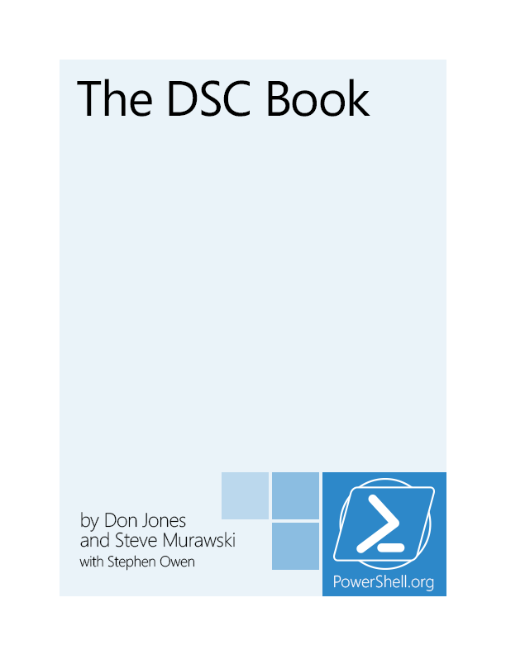

访问powershell.org获取该电子书的最新版本。

关于作者
本书的主要作者是 Don Jones, PowerShell.org的主席及CEO， 多年的微软MVP获得者。
此外的部分编写，包括背景信息以及技术校验，由Steve Murawski完成。他可能是最早把DSC应用到实际生产（通过他在StackExchange的工作）中人，也是Don的Powershell MVP的同事之一。
已经有几个出色的例子，由Stephen Owen编写帖子，经允许，内容如下：
http://foxdeploy.com/2014/02/25/desired-state-configuration-what-it-is-and-why-you-should-care/#more-474

关于DSC的争论
理想状态配置（DSC）是微软的一项技术，在windows管理框架4.0中有介绍，用于声明系统配置。伴随着有点过于简化的风险，DSC让你可以创建特点的文本文件，用来描述应该如何配置一个系统。然后，你部署这些文件到实际的系统中，它们奇迹般如它们指示的那样配置。在最高层面，DSC不是程序设计，它只是列出了你想要的系统是什么样子。
微软在声明配置的领域确实有些晚了。Linux和Unix世界已经有了类似Chef和Puppet这样的工具，它们长期以来都执行着非常相似的任务。那DSC不是一个附加物的关键是什么？那就是
它现在是windows系统的核心部分。然而DSC的工具集还没有像Chef以及Puppet那样成熟，DSC提供了一个基于它v1版本实现的内置基础，是如此难以置信的强大和可扩展。
DSC是Powershell的发明者Jeffrey Snover的在他的Monad宣言中列出的最后一个主要的一块，他当时在那里设想了Powershell本身，Powershell Remoting，以及一个声明性的配置模块。这份宣言在自2006年Powershell v1的发布以来，已经得到了实现。对于这份宣言的绝大部分（你将在这份指导中读到），已经在一种非常友好的交互平台上实现了。Powershell Remoting，甚至DSC，都是基于开发带的第三方标准的。在标准化的基础上，微软可以让其他人关注工具本身，了解那些不一定要专用于windows，其他操作系统也可以使用同类技术的工具。
DSC是对于那些和Windows Server打交道的人来说非常重要。即使那不是你环境中唯一的操作系统，DSC也是相当重要的，因为它在逐渐趋向于发展成为你管理基于Windows服务器唯一的方式。这说的很大，但它值得去解释。
顺便说一下，接下来不会讨论Windows比其它系统更好/一样/更差。这儿只会讨论windows本身，不带任何价值评价或者比较。
Administration的起源
在最开始的时候，windows主要由一些图形工具和少量的命令行管理，并直接和本地或者remote的电脑上的服务器通信。你点击对话框里的一个按钮，工具就会告诉安全账户管理器（SAM）并且创建一个用户账户。
随着场景的扩大以及IT队伍的小型化，人们需要自动化很多过程。图形化工具天生就很难去自动化。Snover的Monad宣言中的第一阶段是一个提供了一致的用于自动化管理的命令行语言的命令行shell。命令行工具本身就容易实现自动化，因为它们可以被组合成简单的batch或者脚本文件。Windows一直没有一种具有一致性并且包罗多面的命令行语句；微软的管理压力变成了对使Powershell尽可能包罗多面的忍受(仍然在投入)。指导方案尽可能的一致（主要是积极的结果）。
注意，命令与服务的直接通信很重要。例如，运行New-ADUser，这条指令就直接和一个运行在域控的服务通信，以创建这个新的用户。
扩展是该宣言的下一个阶段。一个命令行自动化语言是不错，但是如果你不得不在你的个人电脑上运行你敲的命令，你在效率上仍然有更高的限制。在标准的通信协议下，把指令并行推到remote电脑端的能力，是我们所需要的。Powershell v2交付了它的remoting功能。现在，一台电脑一次就可以容易地告诉一千台其它的电脑做些什么了，或多或少。Remoting也减少了指令开发者的一些负担。他们现在应该在考虑他们的指令总是在本地执行，如何在其他任何电脑上执行他们的技术，以及可以让powershell处理网络通信。无需处理通信使指令开发人员开发更多指令，增加Powershell的技术覆盖面，变得更加简单更加有意义。
但是管理员仍然可以运行指令，然后指令与服务通话。所有事情都是必不可少的：电脑做管理员告诉他们去做的事情，或多或少立刻或者之后。如果环境改变了，管理员不得不建立新的脚本来实现新的改变。管理员不得不回溯到以前，并且确信这项改变被正确的实施，还要持续的检查以确定事物保持在那个方式。如果有东西忘记配置，修正的话就得经常回退，然后人工重新配置。你不能仅仅运行一样的脚本，因为它用于让一个系统从A点变到B点的情况，而不适用于让产生意外之后的A点到B点的变化。
DSC代表了（windows）管理的一次具有意义的突破，因为它要求管理员不再直接与电脑上的服务直接对话。这就意味没有与一个服务直接对话的图形化工具。它也意味着没有与服务直接对话执行命令。换言之，DSC不要求管理员一定要自己配置所有东西。
反而，DSC要求管理员用清楚简单的文本文件去描述他们希望一台电脑应该被配置成什么样。而作为电脑，就会读取这个文本文件，并且自己进行相应的配置。这个配置过程是细化的，那样一旦什么东西忘记配置，电脑仍然可以自己修复它这一点。
DSC离不开powershell，因为是powershell给予DSC执行变化的能力。Powershell是所有微软产品中的一项通用语言（某种程度上，它也在持续改进）。换句话说，没有Powershell，微软的产品还没有像DSC这样有足够的连贯自动化能力。现在有了DSC，管理员可以对powershell投入更少的关注，因为它们可以通过一些不算复杂的层次从其中分离出来。
想象一个图形化工具，你可以通过点击向导在你的环境中添加一个新的用户。这个工具并没有真正地和域控制器通话以创建这个用户账户，或者和一个文件服务器通话来创建它们的Home目录。相反地，这些工具很少修改那些包含针对那些文件服务器以及域的配置的文本文件。而这些文件服务器以及域控制器周期性的重读这些文件，并且执行它们描述的内容。因此，你点击一个按钮，几分钟后，这个用户以及它们的home目录就神奇的出现了。这个过程是自动的，但是你无需写任何代码。这些配置文件在在你那作为管理员才能更改。
生长的环境变得更加简单，“嘿，你打算成为一个新的域控。去看看配置文件DCX34766578348 吧，然后让你自己变得像它所说的那样。”噗。。。就完成了。
DSC象征着大量的改变，代表了windows管理员想他们的整个环境怎么变化。提供的每个配置设置都可以被归结为真正随时间推移的DSC设置，那样“administration”将变成对文本文件的合理编辑，非常强大。
DSC概览以及必要条件
理想状态配置（DSC）第一次作为Windows管理框架（WMF）4.0的一部分，预装在了windows8.1以及windows server 2012 R2上，并且windows 7、windows server 2008 R2、windows server 2012也可以使用。因为windows 8.1是针对windows 8的一次免费升级，所以WMF4未提供windows8的版本。
如果你打算在一台电脑上写配置，你必须在这台电脑上拥有WMF4.0。而且你打算通过DSC管理的电脑上必须也要有WMF4.0。期间，每台牵涉到整个DSC对话的电脑都必须安装了WMF4.0。
如果你不是很清楚电脑上装的版本，你客户以在powershell里通过$PSVersiontable来检查。
在Windows 8.1 和Windows server 2012 R2上，要确定安装了KB2883200，否则DSC不会工作。在windows server 2008 R2，windows 7，以及windows server 2008上，在安装WMF4.0之前要确认安装了完整的微软.Net Framework 4.5包，否则DSC可能不会正常的工作。
要分析DSC是什么，做什么，最好的方法就是把它与组策略（Group Policy）作比较。这两者之间有一些明显的不同，但是在一个高的层面来看，它们都是为了完成一些相似的事情。在组策略里，你创建一个陈述性的配置文件叫做组策略对象（GPO）。这个文件罗列了一堆你想影响一台或者多台的电脑的配置项。你通过连接GPO到域站点，组织单位，等等，来指向它。被指向的机器从域控制器拉回，或者下载整个GPO。机器使用客户端代码来读取GPO，并且完成它所说的任何事。它们也会周期性的重新检查一款更新的GPO。
DSC也很相似。。。但是准确说是不一样的。例如，它没有任何对（ADDS）的依赖。 它也更加灵活，并且更容易扩展。或许比较是一个比较好的认识DSC的方式：
Feature | Group Policy | DSC
Configuration specification | GPO file | Configuration script (which produces a MOF file – more on those after this table)
Targeting machines | Link GPO to sites, OUs, etc. | Specify target nodes in the configuration script itself
Configuration implemented by | Client-side OS components | DSC resources, which are special PowerShell script modules
Extend the things that can be configured | Client-side GP extensions – usually written in native code, somewhat difficult to write | Simply write new DSC resources in PowerShell
Primary configuration target | Windows registry | Anything PowerShell can touch
Persistence | Settings “disappear” and re-applied each time for most GPO settings | Configuration changes are permanent (don’t automatically “undo” themselves)
Number of configurations | As many GPOs as you want | One MOF per computer
在DSC里，你需要从在windows powershell写一个配置脚本开始。这个脚本不做任何事。换句话说，它不安装东西，配置东西，或者其他任何事。它只是列出来你想要配置的事物，以及你想它们被配置成什么样。这种配置也会指定它要应用到的机器。当你运行这个配置，powershell会针对每一个目标机器或者节点生成一个托管对象格式（MOF）文件。
必须要提出的是：你（第一步）在powershell写一个配置脚本。然后你（第二步）运行该脚本，结果就会生成一个或者多个MOF文件。如果你的配置是写给多个目标节点的，你将会得到一个针对每个节点的MOF文件。MOF文件代表托管对象格式，它基本上是一个特殊格式的文本文件。之后，（第三步），这个MOF文件以某种方式传递到它们需要去的机器上。（第四步）这些机器开始配置，使自己与MOF文件所描述的内容匹配。
至于传递MOF文件到它们的目标机器上，有两种方式可以这么做:
Push模式类似是一种的人工的文件拷贝形式，基于windows remote management（WinRM）的remoting协议来执行。
Pull模式通过设定节点录入到一个特殊的web服务器端后抓取它们的MOF文件来实现。除了没有使用域控制器之外，Pull模式很像组策略工作的方式。Pull模式也可以通过使用服务器消息块（SMB：windows原生的文件共享协议）来实现从文件服务器上拉回MOF文件。
你将看到很多地方用“节点”来取代“电脑”或者“机器”这样的词汇，是因为执行DSC的时候，你或许发送配置到设备上，而不是电脑，或者甚至是电脑上正在运行的服务。“节点”更加贴切一点。
一旦一个结点有了它的MOF文件（并且它只允许有一个；这也是另外一个不同于组策略的地方，在组策略里，你可以在单台机器上指定几个GPO），它就开始读这些配置。配置文件里的每一小节都是使用DSC的Resource来实际完成这个配置。例如，如果配置包含了一些注册表规范，那么就会调用DSC的Registry Resource来实际检查注册表，并且如果必要的话做出相应改变。
你确实不得不部署那些DSC resource到你目标节点上去。在push模式下，这是人工作业的。在pull模式下，节点可以意识到它们缺少了配置所需的一个resource，并从pull server上抓取这个必要的resource（如果你已经放在了那儿）。因此，如果你正在管理一堆机器，Pull模式是最灵活，最具集中性，方便的方式。Pull模式可以在任何windows server 2012 R2电脑上建立，并且它甚至都不需要归属于一个域。如果你正在使用常见的网页服务器风格的Pull server（相对于SMB），你可以在你的闲置机器上配置HTTP或者HTTPS（HTTPS仅仅需要服务器上的一个SSL证书）。
在这份指导中，我们打算涉及DSC的方方面面。我们配置的东西将会很简单，那样我们不会为讨论DSC自身而分散精力。这份指导将会按时间进阶；如果你发现到空白的领域，那是因为这些还没被写到。错误，需要更多信息，等等内容将会在Powershell.org的Powershell Q&A论坛中记录。

为什么是MOF？
你会注意到DSC对MOF文件有很强的依赖，对此，这儿有一些不错的解释。
托管对象格式（MOF）是由微软所在的一个中立行业组织分布式管理任务组（DMTF）定义的。
DMTF的目的就是监督有助于跨平台管理的标准。换句话说，MOF就是一个跨平台标准。这就表明很多事:
--- 你不一定要写一个Powershell配置脚本来生成一个DSC可以使用的MOF文件。只要你可以给出一个合法的MOF文件，DSC就乐了，不管是谁制造了这个MOF文件。这开启了使用第三方软件管理工具的可能性。
--- Powershell配置脚本可以生成标准的MOF文件，那么你也可能编写配置脚本来管理非windows系统的电脑。记住，你的powershell脚本不会被发送到目标节点上。这些脚本只是产出一个将会被发送到目标节点的MOF文件。如果目标节点是台知道如何处理MOF文件的Linux电脑，那么你就好办了。
因此MOF文件背后的意图就是创建一个可以跨平台兼容的配置管理系统。Linux世界现有的配置管理系统（比如，想想Chef和Puppet）已经以同样的方式使用MOF了。因此微软不是一定要你使用他们的技术，你可以使用可以生成一个合法MOF文件的任何东西来管理windows服务器。
MOF文件也非常接近于普通信息模型（CIM），以及另一个微软最开始把它实现为windows管理规范（WMI）的DMTF标准。MOF格式被用来定义CIM库（这是微软打算和其他人更好协作的另一个尝试，因为非windows系统电脑也可以实现兼容多平台的CIM库）内出现的类。
非常有必要理解这一点，DSC由三层组成：
---Top：领域专用语言（DSL），使用它编写声明性的配置脚本。这是Powershell语言的子集，并且Powershell把这个脚本编译成了MOF文件。
---Middle：节点端功能：接收MOF文件，并且完成整个配置过程。
---Bottom：节点端DSC resource，它被MOF文件调用，真正执行配置任务。
这些的意义在于你可以用任何可生成正确MOF文件（MOF格式是商业中立的，不是属于微软的）的东西（语言或工具等）来替换掉顶层。而且每个人都可以提供最底层的元素（微软将会提供很多），每个工具都可以利用DSC。因此，如果你有一个跨平台的管理工具，并且他可以生成正确的MOF文件，然后你就不一定需要在你电脑上安装工具的代理软件。相反地，工具可以生成MOF文件，并且告诉windows DSC组件做什么。
Resource哪里找
WMF4.0搭载了基本的DSC Resource。随着时间的推移，微软的一些服务器产品可能会包含™自己的DSC Resource用于配制他们的产品。同时，微软也一直在网络上发布”编制外”的附加Resource套件。
------- 套件1： http://blogs.msdn.com/b/powershell/archive/2013/12/26/holiday-gift-desired-state-configuration-dsc-resource-kit-wave-1.aspx
------- 套件2：
http://blogs.msdn.com/b/powershell/archive/2014/02/07/need-more-dsc-resources-announcing-dsc-resource-kit-wave-2.aspx?utm_source=tuicool
你可以在 http://github.com/powershellorg/dsc 上找到一些开源社区的Resource，也可以使用谷歌必应搜索出一些人的DSC工程。
关于命名：微软提供的resource套件里的resource名字都是以字母“x”开头，它表示“实验性的，不提供支持，使用时需要你自己承担风险”。记住，这些只是Powershell脚本模块，同时也意味着它们是开源的。微软已经要求任何社区的衍生（resource）或者初始工作**&&&这里的翻译略尴尬呀&&&***把字母“c”作为resource名字的前缀。无前缀的名字（例如，WindowsFeature）被微软所保留。不使用无前缀的名字，你将可以避免与之后微软可能发布的resource的名字相冲突。在你自己的组织哎内，可以采用一个特定的resource名前缀，比如，“BusinessApp”resource可以叫做“contosoBusinessApp”，它就是为Contoso所拥有。
注意，不仅在你正在写配置的电脑上要有resource，在任何即将实施这些配置的节点上也要有resource。
微软提供的Resource
微软在WMF4中提供了如下resource：
- Registry
- Script (运行用户脚本；当没有一个resource可以做你想做的事情时，你可以用它来涵盖一切)
- Archive (zip压缩或者unzip解压文件)
- File
- WindowsFeature
- Package (安装MSI或者启动.exe)
- Environment
- Group (本地的组)
- User (本地的用户)
- Log (DSC故障日志机制)
- Service
- WindowsProcess
DSC的Resource套件1包括如下：
- xComputer (重命名以及加入域)
- xVHD (被套件2取代)
- xVMHyperV (创建虚拟机)
- xVMSwitch
- xDNSServerAddress (把DNS地址捆绑到网卡上，并非管理DNS)
- xIPAddress
- xDSCWebService (部署一个pull server)
- xWebsite (被套件2取代)
DSC的Resource套件2包括如下：
- xADDomain
- xADDomainController
- xADUser
- xWaitForADDomain (暂停配置直到域可获)
- xSqlServerInstall
- xSqlHAService (SQL高可用性)
- xSqlHAEndpoint
- xSqlHAGroup
- xWaitForSqlHAGroup
- xCluster
- xWaitForCluster
- xSmbShare
- xFirewall
- xVhdFile (拷贝文件到一个VHD镜像)
- xWebsite
- xVhd
这并不是真的单个的DSC Resource集的下载；正如这里写的，每个resource都是从TechNet脚本库的一次独立下载。

请不要把这份指导倚赖为一份持续的，可靠的微软发布DSC resource的目录。你将都需要检查确定是否有更新的套件，bug修正，或者这些resource的社区版本。我们不会持续更新这部分。

哪里放置Resource
在这份指导的后面我们将会讨论更多这方面，但是一般情况下，你应该把新的resource保存在
\Program Files\WindowsPowerShell\Modules。每个resource由一个根模块组成，之后再有一个DSCResource子文件夹用于实际的工作代码。一个根模块很可能实际提供了超过一个已命名的resource。
例如，假设你有一个DSC resource名字交租CorpApp。你应该创建下面这样的文件夹：
\Program Files\WindowsPowerShell\Modules\CorpApp
整个模块都会在这个文件夹内。根模块的文件将会被命名为诸如CorpApp.psd1，并且还会有一个DSCResources子文件夹，它包含针对实际resource的额外脚本文件。这份指导上有一整段关于部署resource的。因此在那里你将会发现更多细节。
注意，你不仅需要在你打算使用Powershell编写配置脚本的任何电脑上安装resource，还要在所有将要在配置脚本中使用这些resource的节点上安装。

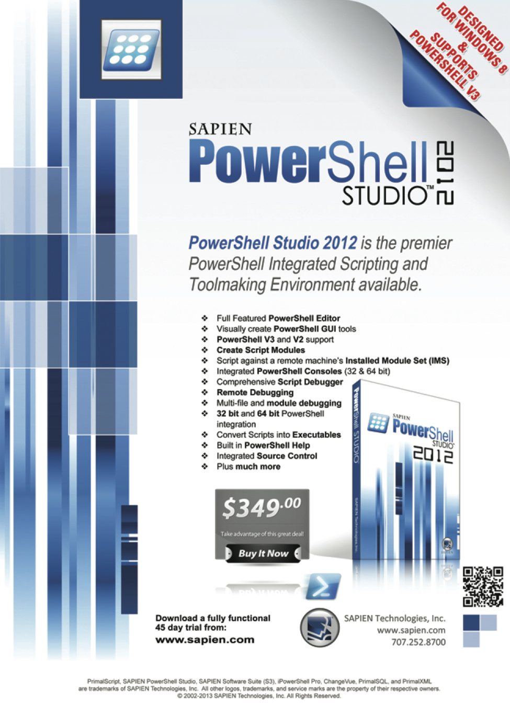

编写配置脚本
一个配置脚本主要由三项组成：
--- 主configuration块，包含其他所有内容
--- 一个或者多个node段落，指定特定的目标节点，并且包含配置项
--- 每个node段落都有一个或者多个配置项（Resource定义的），指定你想那些节点被设定成什么样
Powershell ISE理解配置语法，是一个不错的编辑器。你一定要注意这一点：当你执行一个配置脚本，它就会创建一个文件夹和一个或者多个MOF文件。它将会在ISE现在指向的文件夹内实现。因此，在你开始写之前，你或许想要切换到ISE的控制台面板，并且更改（当前的工作）路径。否则，你可能会把文件写到 \Windows\System32下，那或许是不可取的。
这儿就是一个基本的配置脚本，你可以把它保存为MyConfig.ps1：
Configuration MonitoringSoftware
{
param(
[string[]]$ComputerName="localhost"
)
Node $ComputerName
{
File MonitoringInstallationFiles
{
Ensure ="Present"
SourcePath ="\\dc01\Software\Monitoring"
DestinationPath="C:\Temp\Monitoring"
Type ="Directory"
Recurse =$true
}
}
}
MonitoringSoftware
与此同时，有几件重要的事情正在发生：
--- 顶层的Configuration结构很像一个Powershell的Function。它包含整个配置，并且它确实是一种Powershell指令。而这个configuration的名字MonitoringSoftware是随便取的，你可以以你任何喜欢的词汇来给它命名。
--- 这个配置脚本支持-computername的参数，它默认是localhost。因此，当你运行这个配置的时候，你指定了你想它应用到的电脑的名字。把一堆电脑名字硬写到配置中也是一种选择。注意到这一点，像function里的参数一样，配置脚本参数也可以有一个[Parameter()]的属性以及很多有用的属性。这些可以被用做验证参数输入，强制参数，等等。想知道更多信息，请阅读about_functions_advanced_parameters帮助文件。
--- Node元素指定了配置将要应用到的电脑。在这里，我们嵌入-computername参数的值。
--- FIle关键字指一个特定的DSC resource（WMF4搭载了File这个resource）。这个配置项有一个名字，叫做MonitoringInstallationFiles，这个你可以自己命名。例如，我们可以叫它Fred，它仍然可以工作。
--- 这个配置项包含5个设置（属性）：Ensure，SourcePath, DestinationPath, Type,以及Recurse。这些事对这个File DSC Resource的声明；其他Resource也会有不一样的属性。在这个案例中我们要求DSC确认这个特定的目录层次结构在该目标节点上是存在的。如果不存在，我们会告诉DSC去哪儿找到它，那么它就可以把它拷贝到那儿。如果你需要的话，你也可以拷贝你自己的文件。
一个配置就是一个命令，因此脚本的最后一行就是在运行这个命令。我们没有提供一个-computername的参数，所以它将默认为localhost创建一个MOF文件。我们将得到一个文件夹名字叫做 MonitoringSoftwaare（这个配置的名字），并且它将包含Localhost.mof文件。
你会发现-ComputerName参数被定义为[string[]]，意味着它可以接受多个值。我们可以提供多个值，并且对于每一个都可以生成一个MOF文件。例如：
MonitoringSoftware –ComputerName (
Get-ADComputer –Filter * -SearchBase "ou=clients,dc=domain,dc=pri" |
Select-Object –Expand Name
)
这就会在Domain.pri域的OU客户端里的每台电脑下生成一个MOF文件。

配置中的多节点
你看到的网上的大部分例子将是一个Configuration块里仅仅包含一个Node段落。但是在一个配置里包含多个节点也是一种合法的场景。比如，设想你正在搭建一个包含几个服务器，一些客户端等等内容的实验室环境。你应该在一个配置脚本里包含实验室所有的电脑，用单个源管理整个配置。当你运行这个配置脚本的时候，Powershell就会给里面提到的每个节点生成一个MOF文件。在这份指导接下来的例子里，我们也会包含一个多节点配置的例子。

寻找Resource
上面的例子可能会带来一个，又或者是两个问题：
---- 我怎么知道我已经安装了什么Resource？
---- 我怎么知道设置一个DSC resource需要什么？
这两个都是不错的问题，也很容易解答。通过执行Get-DSCResource（如果这个命令没有起作用，你或许没有启动Powershell v4）来开始。这将会列出所有加载到内存的resource，包括那些windows已经搭载了的。这个指令的输出包含在配置中我们要用的resource的名字。一旦你只想了解一个你需要的resource，比如说“Package”，你可以获取它的更多细节信息。运行Get-DSCResource –Name Package | Select –Expand Properties【elect与-expand间有空格】(把“Package”用你感兴趣的resource名字替换掉)。你就会得到一段完整的属性，以及每个它期望的数据类型。在某些情况下，我们可以看到允许的值。比如，“Ensure”属性通常接受“Absent”和“Present”，用于决定你是否想这些东西在那儿，或者不在那儿。
另外一个选项，使用File模块为例，可以执行Get-DSCResource –Name File –Syntax。
这产出了类似的输出，显示所有的resource的属性设置，它们期望的值得种类，也包括一些属性可接受的值。

设置本地配置管理器（LCM）

